ITÁLIA
COSTA AZUL E ESPANHA
Veneza • Pisa • Florença • Roma • Nice • Barcelona • Zaragoza • Madri
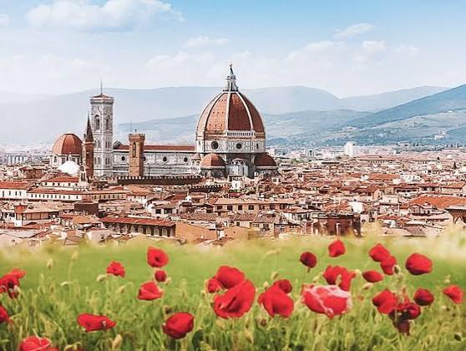
Duração  11 dias | Temporada  2026–2027 | Categoria  Circuito acompanhado | Preço  Desde € 2.123

Itália, Costa Azul e Espanha
Um circuito de 11 dias que combina o melhor da Itália (Veneza, Florença e Roma) com o glamour da Costa Azul (Nice) e a vibrante Espanha (Barcelona, Zaragoza e Madri). Um roteiro grandioso com guia acompanhante e o opcional Pacote Mais Serviços.
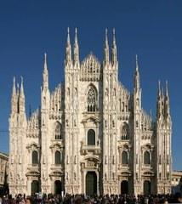  Milão | 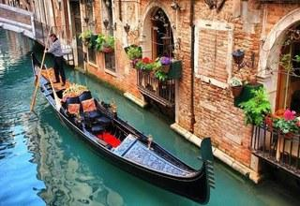  Veneza | 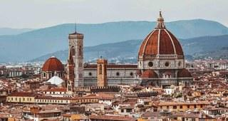  Florença | 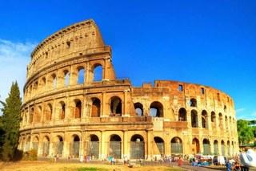  Roma

Roteiro dia a dia
Dia 1 — Veneza
Chegada ao aeroporto e traslado para o hotel. Às 19h encontro com o guia na recepção do hotel, onde conheceremos os demais participantes. À noite, possibilidade do Passeio Opcional: Veneza à Noite com Passeio de Barco no Grande Canal. Hospedagem. (Para garantir este passeio é necessário chegar a Veneza antes das 17h30.)
Dia 2 — Veneza • Pisa • Florença
Café da manhã. Pegaremos um barco até a Praça de São Marcos, onde faremos um passeio de orientação destacando a Basílica, o Campanile e o Palácio Ducal, com possibilidade de visitar um forno e assistir a uma demonstração do famoso vidro Murano. Visita opcional: Passeio de Gôndola. Partida para Pisa para conhecer a famosa Torre Inclinada. Continuação até Florença. Jantar e hospedagem.
Dia 3 — Florença • Roma
Café da manhã e visita panorâmica a pé com a Piazza della Signoria, o Duomo, a impressionante Santa Maria dei Fiore, o Batisério, Santa Croce e Ponte Vecchio. Tempo livre e continuação para Roma. Chegada e hospedagem. Visitas opcionais: Roma Barroca e/ou Jantar Especial com música (Pacote Mais Serviços).
Dia 4 — Roma
Café da manhã. Visita Opcional: Museus do Vaticano e Capela Sistina (Pacote Mais Serviços). Todos faremos a visita panorâmica pela Praça de São Pedro, Via della Conciliazione e caminhada pelo bairro de Trastevere. Do ônibus veremos a Ilha Tiberina, os templos de Hércules e Portunus e a Boca da Verdade. Passearemos pelas colinas históricas (Aventino, Palatino e Célio), chegando ao Circo Máximo e às Termas do Imperador Caracala. Encerramos com o Coliseu. Tarde livre. Visita opcional: Coliseu e Fóruns Romanos. Jantar e hospedagem.
Dia 5 — Roma
Café da manhã e visita panorâmica a pé: Piazza della Signoria, Duomo, Santa Maria del Fiore, Batistério e Ponte Vecchio. Almoço. À tarde, Santa Croce e Piazzale Michelangelo.
Dia 6 — Roma • Nice
Café da manhã e partida em direção a Nice, na Côte d'Azur. Na chegada, breve passeio de orientação. Possibilidade do Passeio Opcional: Mônaco e Monte Carlo. Hospedagem.
Dia 7 — Nice • Barcelona
Café da manhã e partida em direção a Nice, na Côte d'Azur. Na chegada, breve passeio de orientação. Possibilidade do Passeio Opcional: Mônaco e Monte Carlo. Hospedagem.
Dia 8 — Barcelona
Café da manhã. Excursão de dia inteiro ao sul da Itália, visitando Nápoles e Capri. Entre 1º de novembro e 31 de março, Capri é substituída por Pompéia por motivos meteorológicos.
Dia 9 — Barcelona • Zaragoza • Madri
Café da manhã e partida para Zaragoza para admirar a Basílica de Nuestra Señora del Pilar. Continuaremos para Madri. Hospedagem. Opcional: viagem Barcelona/Madri de trem AVE mediante suplemento (traslados às estações não incluídos).
Dia 10 — Madri
Café da manhã. Visita panorâmica com destaque para a Cidade Universitária, Parque do Oeste, Casa de Campo, Bairro da Moreía, Praça de Oriente e Palácio Real, Praça de Espanha e Puerta del Sol. Tarde livre. Visitas opcionais: Toledo Meio dia PM e/ou Show Flamenco com bebida. Hospedagem.
Dia 11 — Madri • cidade de origem
Café da manhã e tempo livre até o traslado ao aeroporto. Fim dos serviços.

O que está incluído
✓ Hospedagem com café da manhã buffet.
✓ 1 jantar em Florença (dia 02 do roteiro).
✓ Ônibus de turismo durante todo o tour.
✓ Traslados de chegada e saída.
✓ Guia acompanhante profissional durante o roteiro de ônibus, independentemente do número de passageiros.
✓ Visitas panorâmicas com guia local em Florença, Roma, Barcelona e Madri, e muitas visitas com nosso Guia Correio.
✓ Assistência em Madri por pessoal especializado.
✓ Barco em Veneza com cruzeiro das ilhas da lagoa.
✓ Caminhada pelo Bairro de Trastevere em Roma.
✓ Seguro turístico.

Não inclui
• Gorjetas para motoristas e guias.
• Serviços não especificados no itinerário ou na relação de inclusões.
Pacote Mais Serviços (suplemento opcional)
✓ Passeio de gôndola em Veneza.
✓ Visita da Roma Barroca.
✓ Visita aos Museus Vaticanos em Roma.
✓ Visita de dia inteiro a Nápoles e Capri (de 01/Nov a 31/Mar, substituída por Pompeia).
✓ 1 jantar especial com música em Roma (dia 3) no Rte. Termas do Coliseu ou similar.
✓ 1 jantar adicional (dia 4).

Hotéis previstos ou similares
Cidade | Hotéis previstos
Milão
Veneza / Mestre | Belstay Venezia **** • Novotel Mestre Castellana **** • Leonardo Royal Mestre **** • Lugano Torretta ****
Florença | B&B Hotel Novoli ***sup • B&B Hotel Palazzo Giustiça ***sup • Ibis Firenze Nord Airport ***sup (Sesto Fiorentino)
Roma | Ergife **** • Green Park Pamphili **** • Garner Hotel Rome Aurelia **** • Marc Aurelio **** • Grand Hotel Fleming ****
Nice | Sheraton Nice Airport **** (Cidade)
Barcelona | Catalonia 505 **** (Cidade)
Madri | Gran Versalles **** (Centro) • Mayorazgo **** (Centro)

Observações importantes
• Para fazer o passeio opcional do primeiro dia é necessário chegar a Veneza antes das 17h30.
• O opcional Nápoles e Capri: de 01/Nov a 31/Mar, Capri é substituída por Pompeia.
• Hotéis podem ser substituídos por similares, especialmente em feriados e datas especiais.
• Preço divulgado pela operadora: desde € 2.123. Consulte disponibilidade e condições para a data desejada.
TSV Destinos Internacionais • Itália, Costa Azul e Espanha 2026–2027

